**Ceph消息通信设计原理与实现**

目录

1. socket编程基础 3

1.1. socket通信函数 3

1.2. TCP通信流程 5

2. RDMA编程基础 6

2.1. RDMA概述 6

2.2. 核心概念 7

2.3. RDMA数据传输 8

1. 常见操作 8

2. 一个例子 8

2.4. 理解SGL 10

1. 数据结构 10

2. 创建SGL 11

3. 内存保护 12

4. 发送 SGL 12

3. Ceph基本通信流程 14

3.1. Simple通信流程 14

3.2. Async通信流程 17

4. Ceph消息数据结构 20

4.1. Messenger结构与接口 20

4.2. Messenger类型 21

4.3. AsyncMessenger 22

1. AsyncMessenger结构 22

2. NetworkStack 23

3. Worker、EventCenter 24

4. Processor、AsyncConnection 25

4.4. RDMAStack、Infiniband 29

1. 类结构图 29

2. 创建与初始化 31

3. 连接建立 32

4. 消息发送 33

5. 消息接收 34

6. 清除连接 35

4.5. 与业务模块的交互 35

5. 网络异常处理（待整理、补充） 36

1.1. 消息保序 36

1.2. 连接竞争 37

1.3. 重建连接 37

1.4. 错误处理 37

6. Ceph集群网络 37

7. 附录 39

# socket编程基础

Socket（套接字）即网络进程的ID，网络通信归根到底即为进程间的通信；套接字中包含了IP地址和端口号，IP用来确定计算机，端口用来确定进程（一个端口号一次只能分配给一个进程）。这样就可以寻找到网络中的进程。

## socket通信函数

1. socket 函数

　　为了执行网络I/O，进程必须做的第一件事就是执行socket函数，指定期望的通信协议类型。套接字是通信端点的抽象，实现端对端之间的通信，访问套接字需要套接字描述符。套接字描述符通过socket 函数获得，这样才能对套接字进行操作。

/*

* 函数功能：创建套接字描述符；

* 返回值：若成功则返回套接字非负描述符，若出错返回-1；

* 函数原型：

*/

#include <sys/socket.h>

int socket(int family, int type, int protocol);

说明：

socket类似与open对普通文件操作一样，都是返回描述符，后续的操作都是基于该描述符。family 表示套接字的通信域，不同的取值决定了socket的地址类型；type确定socket的类型；protocol指定协议。

1. bind 函数

　　bind()函数用于将一个网络地址赋予一个套接字，因为套接字在创建之初是没有地址的需要进行赋值，这里的地址一般为网络IP和端口号。

/*

* 函数功能：将协议地址绑定到一个套接字；其中协议地址包含IP地址和端口号；

* 返回值：若成功则返回0，若出错则返回-1；

* 函数原型：

*/

#include <sys/socket.h>

int bind(int sockfd, const struct sockaddr *addr, socklen_t addrlen);

说明：sockfd 为套接字描述符；addr是一个指向特定协议地址结构的指针,通用套接字结构；addrlen是地址结构的长度；

1. listen 函数

　　listen函数只用于服务器端，服务器进程不知道要与谁连接，因此，它不会主动地要求与某个进程连接，只是一直监听是否有其他客户进程与之连接，然后响应该连接请求，并对它做出处理，一个服务进程可以同时处理多个客户进程的连接。主要就两个功能：将一个未连接的套接字转换为一个被动套接字（监听），规定内核为相应套接字排队的最大连接数。

/*

* 函数功能：接收连接请求；

* 若成功则返回0，若出错则返回-1；

* 函数原型：

*/

#include <sys/socket.h>

int listen(int sockfd, int backlog);

/*

* sockfd是套接字描述符；

* backlog是该进程所要入队请求的最大请求数量；

*/

　　内核为任何一个给定监听套接字维护两个队列：未完成连接队列，每个这样的 SYN 报文段对应其中一项：已由某个客户端发出并到达服务器，而服务器正在等待完成相应的 TCP 三次握手过程。这些套接字处于 SYN_REVD 状态;已完成连接队列，每个已完成 TCP 三次握手过程的客户端对应其中一项。这些套接字处于 ESTABLISHED 状态;

1. accept 函数

　　accept 函数由 TCP 服务器调用，用于从已完成连接队列队头返回下一个已完成连接。如果已完成连接队列为空，那么进程被投入睡眠。

/* 函数功能：从已完成连接队列队头返回下一个已完成连接；若已完成连接队列为空，则进程进入睡眠；

* 返回值：若成功返回套接字描述符，出错返回-1；

* 函数原型：

*/

#include <sys/socket.h>

int accept(int sockfd, struct sockaddr *cliaddr, socklen_t *addrlen);

/*

说明：参数 cliaddr 和 addrlen 用来返回已连接的对端（客户端）的协议地址；该函数返回套接字描述符，该描述符连接到调用connect函数的客户端；这个新的套接字描述符和原始的套接字描述符sockfd具有相同的套接字类型和地址族，而传给accept函数的套接字描述符sockfd没有关联到这个链接，而是继续保持可用状态并接受其他连接请求；

　　该函数的返回值是一个新的套接字描述符，返回值是表示已连接的套接字描述符，而第一个参数是服务器监听套接字描述符。一个服务器通常仅仅创建一个监听套接字，它在该服务器的生命周期内一直存在。内核为每个由服务器进程接受的客户连接创建一个已连接套接字(表示 TCP 三次握手已完成)，当服务器完成对某个给定客户的服务时，相应的已连接套接字就会被关闭。

1. connect 函数

　　TCP用户用connect函数与服务器建立连接。

/*

* 函数功能：建立连接，即客户端使用该函数来建立与服务器的连接；

* 返回值：若成功则返回0，出错则返回-1；

* 函数原型：

*/

#include <sys/socket.h>

int connect(int sockfd, const struct sockaddr *servaddr, socklen_t addrlen);

/*

说明：sockfd是系统调用的套接字描述符，即由socket函数返回的套接字描述符； servaddr是目的套接字的地址，该套接字地址结构必须包含目的IP地址和目的端口号，即想与之通信的服务器地址；addrlen是目的套接字地址的大小；

1. close 函数

/*

* 函数功能：关闭套接字，若是在 TCP 协议中，并终止 TCP 连接；

* 返回值：若成功则返回0，若出错则返回-1；

* 函数原型：

*/

#include <unistd.h>

int close(int sockfd);

说明：close之后套接字描述符不能再由调用进程使用，即不能作为read和write参数；在多进程并发服务器中，父子进程共享着套接字，套接字描述符引用计数记录着共，享着的进程个数，当父进程或某一子进程close掉套接字时，描述符引用计数会相，应的减一，当引用计数仍大于零时，这个close调用就不会引发TCP的四路握手断连过程。shutdown函数也有类似的功能；

## TCP通信流程

　　TCP 是一种面向连接的字节流套接字，服务端先创建socket()，然后绑定套接字bind()，然后通过 listen() 转变为被动 socket，通过 accept() 等待连接。客户端创建socket()，然后通过connect()去连接服务器。当连接成功后，二者便可以互相发送消息，直到关闭close()连接，流程如下图所示：

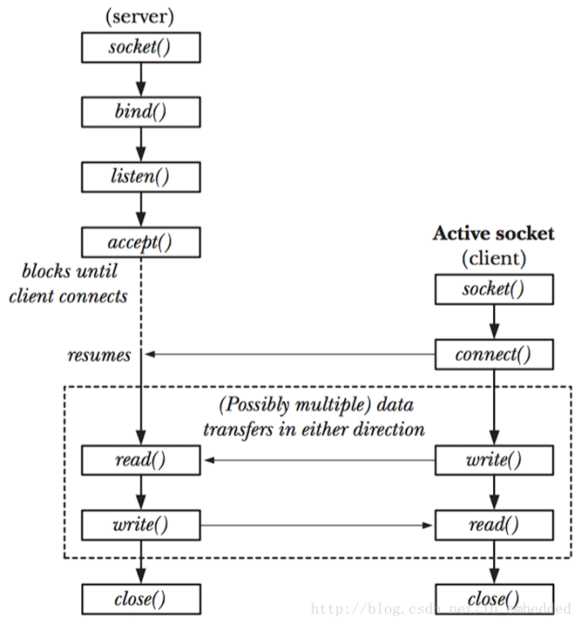

图 1 TCP客户/服务器通信流程图

# RDMA编程基础

## RDMA概述

RDMA是一种host-offload, host-bypass技术，允许应用程序(包括存储)在它们的内存空间之间直接做数据传输。具有RDMA引擎的以太网卡(RNIC)--而不是host--负责管理源和目标之间的可靠连接。使用RNIC的应用程序之间使用专注的QP和CQ进行通讯：

每一个应用程序可以有很多QP和CQ

每一个QP包括一个SQ和RQ

每一个CQ可以跟多个SQ或者RQ相关联

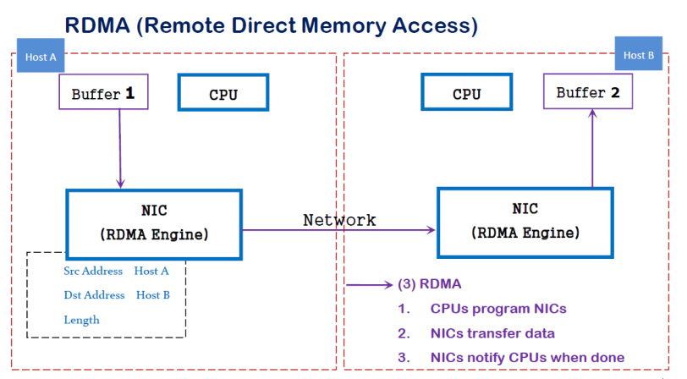

RDMA作为一种host-offload, host-bypass技术，使低延迟、高带宽的直接的内存到内存的数据通信成为了可能。目前支持RDMA的网络协议有：

1. InfiniBand(IB): 从一开始就支持RDMA的新一代网络协议。由于这是一种新的网络技术，因此需要支持该技术的网卡和交换机。
2. RDMA过融合以太网(RoCE): 即RDMA over Ethernet, 允许通过以太网执行RDMA的网络协议。这允许在标准以太网基础架构(交换机)上使用RDMA，只不过网卡必须是支持RoCE的特殊的NIC。
3. 互联网广域RDMA协议(iWARP): 即RDMA over TCP, 允许通过TCP执行RDMA的网络协议。这允许在标准以太网基础架构(交换机)上使用RDMA，只不过网卡要求是支持iWARP(如果使用CPU offload的话)的NIC。否则，所有iWARP栈都可以在软件中实现，但是失去了大部分的RDMA性能优势。

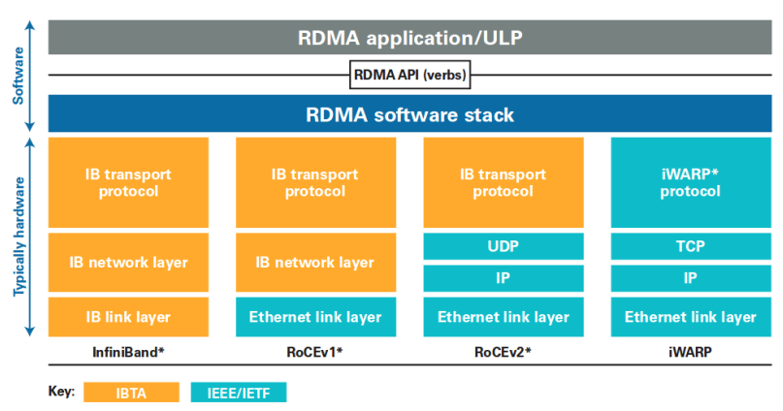

## 核心概念

1. Memory Registration(MR) | 内存注册

用RDMA的前提就是"搞内存"。 怎么“搞”？ 很简单，注册。 因为RDMA硬件对用来做数据传输的内存是有特殊要求的。在数据传输过程中，应用程序不能修改数据所在的内存。  
操作系统不能对数据所在的内存进行page out操作 -- 物理地址和虚拟地址的映射必须是固定不变的。注意无论是DMA或者RDMA都要求物理地址连续，这是由DMA引擎所决定的。 那么怎么进行内存注册呢？创建两个key (local和remote)指向需要操作的内存区域注册的keys是数据传输请求的一部分

1. Queues | 队列

RDMA一共支持三种队列，发送队列(SQ)和接收队列(RQ)，完成队列(CQ)。其中，SQ和RQ通常成对创建，被称为Queue Pairs(QP)。RDMA是基于消息的传输协议，数据传输都是异步操作。 RDMA操作其实很简单，可以理解为：

1. Host提交工作请求(WR)到工作队列(WQ): 工作队列包括发送队列(SQ)和接收队列(RQ)。工作队列的每一个元素叫做WQE, 也就是WR。
2. Host从完成队列(CQ）中获取工作完成(WC): 完成队列里的每一个叫做CQE, 也就是WC。
3. 具有RDMA引擎的硬件(hardware)就是一个队列元素处理器。 RDMA硬件不断地从工作队列(WQ)中去取工作请求(WR)来执行，执行完了就给完成队列(CQ)中放置工作完成(WC)。从生产者-消费者的角度理解就是：

* Host生产WR, 把WR放到WQ中去
* RDMA硬件消费WR
* RDMA硬件生产WC, 把WC放到CQ中去
* Host消费WC

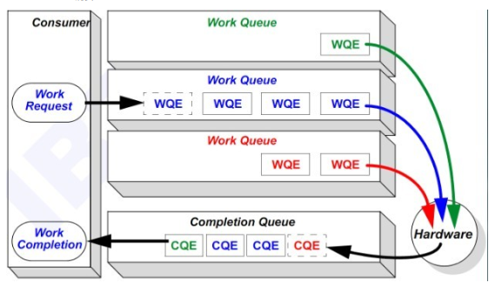

## RDMA数据传输

### 常见操作

1. RDMA Send | RDMA发送(/接收)操作 （Send/Recv）

跟TCP/IP的send/recv是类似的，不同的是RDMA是基于消息的数据传输协议（而不是基于字节流的传输协议），所有数据包的组装都在RDMA硬件  
上完成的，也就是说OSI模型中的下面4层(传输层，网络层，数据链路层，物理层)都在RDMA硬件上完成。

1. RDMA Read | RDMA读操作 (Pull)

RDMA读操作本质上就是Pull操作, 把远程系统内存里的数据拉回到本地系统的内存里。

1. RDMA Write | RDMA写操作 (Push)

RDMA写操作本质上就是Push操作，把本地系统内存里的数据推送到远程系统的内存里。

1. RDMA Write with Immediate Data | 支持立即数的RDMA写操作

支持立即数的RDMA写操作本质上就是给远程系统Push(推送)带外(OOB)数据, 这跟TCP里的带外数据是类似的。

### 一个例子

让我们看个简单的例子。在这个例子中，我们将把一个缓冲区里的数据从系统A的内存中搬到系统B的内存中去。这就是我们所说的消息传递语义学。接下来我们要讲的一种操作为SEND，是RDMA中最基础的操作类型。

第1步：系统A和B都创建了他们各自的QP的完成队列(CQ), 并为即将进行的RDMA传输注册了相应的内存区域(MR)。 系统A识别了一段缓冲区，该缓冲区的数据将被搬运到系统B上。系统B分配了一段空的缓冲区，用来存放来自系统A发送的数据。

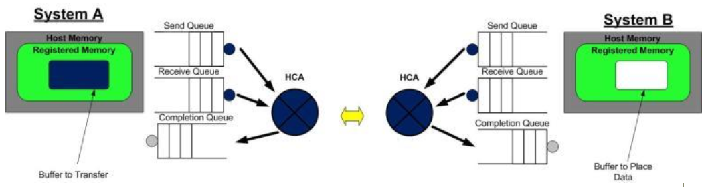

第2步：系统B创建一个WQE并放置到它的接收队列(RQ)中。这个WQE包含了一个指针，该指针指向的内存缓冲区用来存放接收到的数据。系统A也创建一个WQE并放置到它的发送队列(SQ)中去，该WQE中的指针执行一段内存缓冲区，该缓冲区的数据将要被传送。

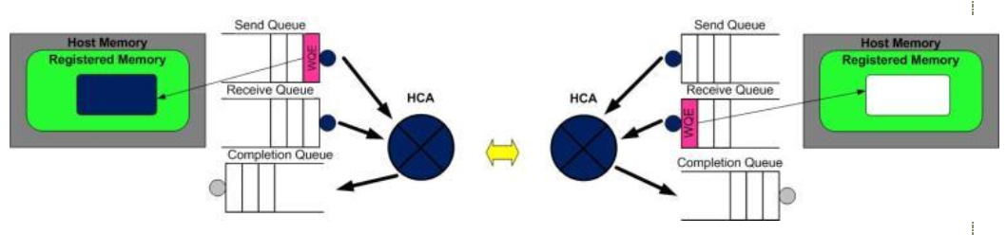

第3步：系统A上的HCA总是在硬件上干活，看看发送队列里有没有WQE。HCA将消费掉来自系统A的WQE, 然后将内存区域里的数据变成数据流发送给系统B。当数据流开始到达系统B的时候，系统B上的HCA就消费来自系统B的WQE，然后将数据放到该放的缓冲区上去。在高速通道上传输的数据流完全绕过了操作系统内核。

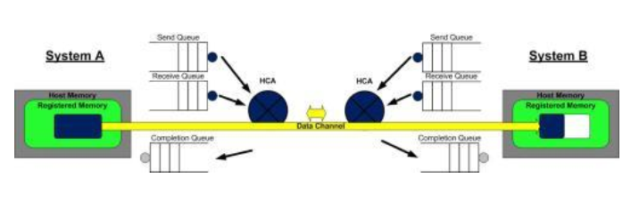

第4步：当数据搬运完成的时候，HCA会创建一个CQE。 这个CQE被放置到完成队列(CQ)中，表明数据传输已经完成。HCA每消费掉一个WQE, 都会生成一个CQE。因此，在系统A的完成队列中放置一个CQE,意味着对应的WQE的发送操作已经完成。同理，在系统B的完成队列中也会放置一个CQE，表明对应的WQE的接收操作已经完成。如果发生错误，HCA依然会创建一个CQE。在CQE中，包含了一个用来记录传输状态的字段。

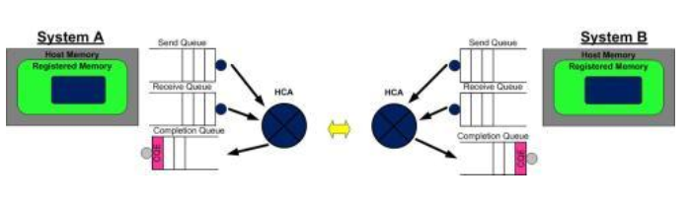

## 理解SGL

### 数据结构

在RDMA编程中，SGL(Scatter/Gather List)是最基本的数据组织形式。 SGL是一个数组，该数组中的元素被称之为SGE(Scatter/GatherElement)，每一个SGE就是一个Data Segment(数据段)。其中，SGE的定义如下(参见verbs.h)：

struct ibv_sge {

uint64_t addr;

uint32_t length;

uint32_t lkey;

};

* addr: 数据段所在的虚拟内存的起始地址 (Virtual Address of the Data Segment (i.e. Buffer))
* length: 数据段长度(Length of the Data Segment)
* lkey: 该数据段对应的L_Key (Key of the local Memory Region)

而在数据传输中，发送/接收使用的Verbs API为：

* ibv_post_send() - post a list of work requests (WRs) to a send queue 将一个WR列表放置到发送队列中
* ibv_post_recv() - post a list of work requests (WRs) to a receive queue 将一个WR列表放置到接收队列中

下面以ibv_post_send()为例，说明SGL是如何被放置到RDMA硬件的线缆(Wire)上的。ibv_post_send()的函数原型如下：

#include <infiniband/verbs.h>

int ibv_post_send(struct ibv_qp *qp,struct ibv_send_wr *wr,struct ibv_send_wr **bad_wr);

struct ibv_send_wr {

uint64_t wr_id; /* User defined WR ID */

struct ibv_send_wr *next; /* Pointer to next WR in list, NULL if last WR */

struct ibv_sge *sg_list; /* Pointer to the s/g array */

int num_sge; /* Size of the s/g array */

enum ibv_wr_opcode opcode; /* Operation type */

int send_flags; /* Flags of the WR properties */

uint32_t imm_data; /* Immediate data (in network byte order) */

union {

struct {

uint64_t remote_addr; /* Start address of remote memory buffer */

uint32_t rkey; /* Key of the remote Memory Region */

} rdma;

struct {

uint64_t remote_addr; /* Start address of remote memory buffer */

uint64_t compare_add; /* Compare operand */

uint64_t swap; /* Swap operand */

uint32_t rkey; /* Key of the remote Memory Region */

} atomic;

struct {

struct ibv_ah *ah; /* Address handle (AH) for the remote node address */

uint32_t remote_qpn; /* QP number of the destination QP */

uint32_t remote_qkey; /* Q_Key number of the destination QP */

} ud;

} wr;

};

struct ibv_sge {

uint64_t addr; /* Start address of the local memory buffer */

uint32_t length; /* Length of the buffer */

uint32_t lkey; /* Key of the local Memory Region */

};

在调用ibv_post_send()之前，必须填充好数据结构wr。 wr是一个链表，每一个结点包含了一个sg_list(i.e. SGL: 由一个或多个SGE构成的数组), sg_list的长度为num_sge。

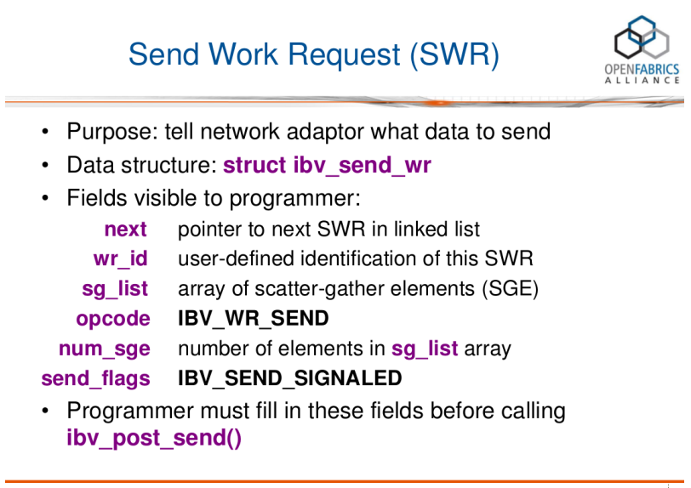

下面图解一下SGL和WR链表的对应关系，并说明一个SGL (struct ibv_sge *sg_list)里包含的多个数据段是如何被RDMA硬件聚合成一个连续的数据段的。

### 创建SGL

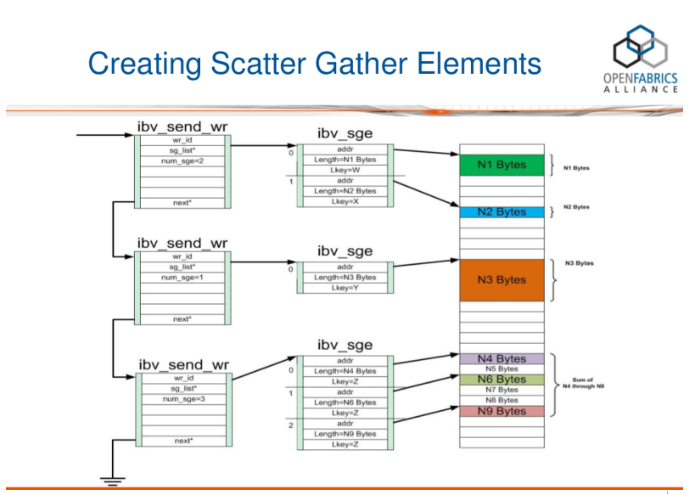

从上图中，我们可以看到wr链表中的每一个结点都包含了一个SGL，SGL是一个数组，包含一个或多个SGE。

### 内存保护

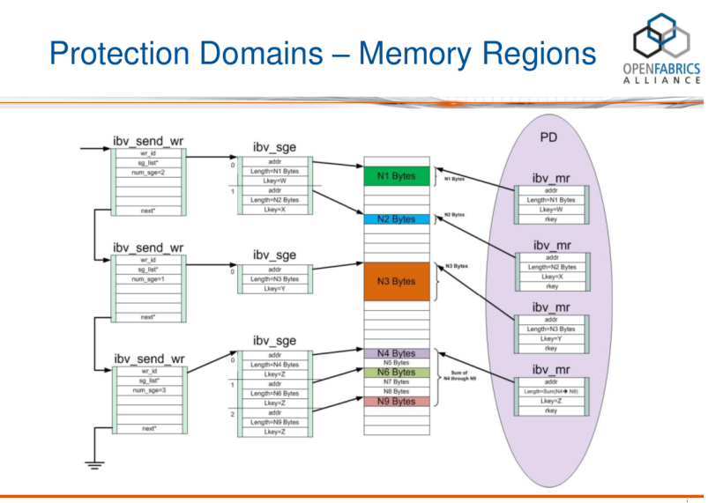

一个SGL至少被一个MR保护, 多个MR存在同一个PD中。

### 发送 SGL

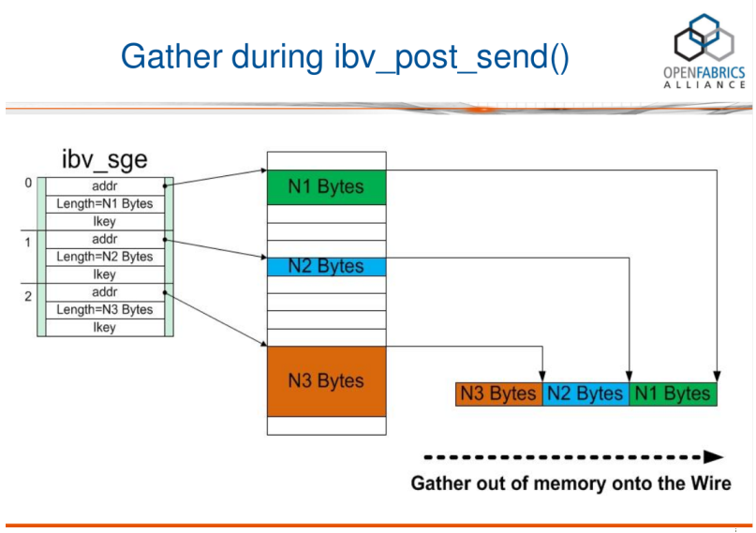

在上图中，一个SGL数组包含了3个SGE, 长度分别为N1, N2, N3字节。我们可以看到，这3个buffer并不连续，它们Scatter(分散)在内存中的各个地方。RDMA硬件读取到SGL后，进行Gather(聚合)操作，于是在RDMA硬件的Wire上看到的就是N3+N2+N1个连续的字节。换句话说，通过使用SGL, 我们可以把分散(Scatter)在内存中的多个数据段(不连续)交给RDMA硬件去聚合(Gather)成连续的数据段。最后，作为一个代码控（不喜欢纸上谈兵），贴一小段代码展示一下如何为调用ibv_post_send()准备SGL和WR以加深理解。

1 #define BUFFER_SIZE 1024  
2  
3 struct connection {  
4 struct rdma_cm_id *id;  
5 struct ibv_qp *qp;  
6

7 struct ibv_mr *recv_mr;  
8 struct ibv_mr *send_mr;  
9  
10 char recv_region[BUFFER_SIZE];  
11 char send_region[BUFFER_SIZE];  
12  
13 int num_completions;  
14 };  
15  
16 void foo_send(void *context)  
17 {  
18 struct connection *conn = (struct connection *)context;  
19  
20 /* 1. Fill the array SGL having only one element */  
21 struct ibv_sge sge;  
22  
23 memset(&sge, 0, sizeof(sge));  
24 sge.addr = (uintptr_t)conn->send_region;  
25 sge.length = BUFFER_SIZE;  
26 sge.lkey = conn->send_mr->lkey;  
27  
28 /* 2. Fill the singly-linked list WR having only one node */  
29 struct ibv_send_wr wr;  
30 struct ibv_send_wr *bad_wr = NULL;  
31  
32 memset(&wr, 0, sizeof(wr));  
33 wr.wr_id = (uintptr_t)conn;  
34 wr.opcode = IBV_WR_SEND;  
35 wr.sg_list = &sge;  
36 wr.num_sge = 1;  
37 wr.send_flags = IBV_SEND_SIGNALED;  
38  
39 /* 3. Now send ... */  
40 ibv_post_send(conn->qp, &wr, &bad_wr);  
41  
42 ...<snip>...  
43 }

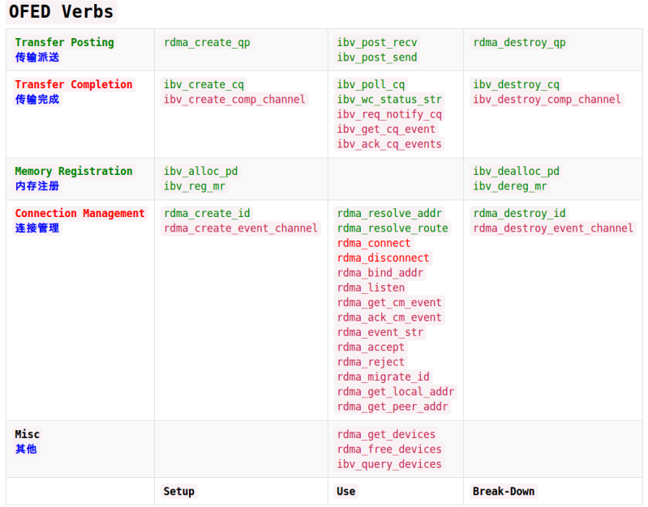

# Ceph基本通信流程

网络通信模块实现在src/msg目录下，定义了三个通信框架，分别为：

Smiple：比较简单，目前比较稳定的实现

Async：使用了基于时间的I/O多路复用模式（使用DPDK+RDMA）

XIO：使用开源的网络通信库accelio来实现

在这里先主要介绍一下simple和async的基本通信流程。让大家有一个直观的认识。

## Simple通信流程

1、服务端的启动流程如下图所示：



图 2 Simple服务端流程图

说明：OSD1表示服务端、OSD2表示客户端

从上图可以看出：

1. 服务端会创建一个单独的线程（accepter线程）专门用来接收客户端的connect；
2. 当有客户端来connect时，accepter线程又会创建一个读线程（reader线程）
3. 该读线程会与客户端进行信息认证，如果认证成功，该读线程又会创建一个写线程（writer线程）。
4. 后续与该客户端的通信就由该读线程和写线程来进行交互。

从上述流程可知：每一条新的连接都会创建2个线程，当集群中连接很多时，线程数也就会成倍的增长。

2、客户端建立连接的流程如下图所示：



图 3 Simple客户端流程图

说明：OSD1表示客户端、OSD2表示服务端

从上图可以看出：

1. 当客户端需要向服务端发送消息时，直接调用接口函数send_message_osd_cluster，他根据OSD编号在OSDMAP中查找该OSD的IP地址和端口。
2. 然后再根据IP地址和端口查找是否已经建立连接，如果不存在建立新的连接。
3. 在建立新的连接时首先创建一个写线程（writer线程），该线程向服务器发起connect。
4. 服务器accept后，写线程与服务器开始交互信息，进行认证。
5. 认证成功后，写线程会创建一个读线程（reader线程），后续与服务端的通信就由该读线程和写线程来进行交互。

从上述流程也可以看出，客户端每建立一条新的连接都会创建2个线程，当集群中连接很多时，线程数也就会成倍的增长

Simple通信流程的致命缺陷就是线程数太多。比如一个集群中有36个OSD，那么一个OSD就有可能与其他35个OSD建立连接，一个连接2个线程。那么就意味着单个osd进程中就会存在35 * 2 = 70个读写线程。线程数过多会导致系统开销过大，线程切换时延增大，影响系统性能，于是就有了下面的async通信方式。

## Async通信流程

1、服务端的启动流程如下图所示：



图 4 Async服务端流程图

说明：OSD1表示服务端、OSD2表示客户端

从上图可以看出：

1. OSD在初始化的时候就会创建N（默认3）worker线程，专门用于消息的发送
2. 服务端选取一个负载最小的worker线程进行accept客户端的连接。
3. 当客户端向其connect时，该worker线程再找一个负载最小的worker线程（也可能是自己），与客户端进行数据交互。

从上述流程可知：一个进程只有N（默认3）个线程用于消息的发送。

2、客户端建立连接的流程如下图所示：



图 5 Async客户端流程图

说明：OSD1表示客户端、OSD2表示服务端

从上图可以看出：

1. OSD在初始化的时候就会创建N（默认3）worker线程，专门用于消息的发送
2. 客户端选取一个负载最小的worker线程connect服务端。
3. 服务端accept后，客户端继续用该worker客户服务相互数据

通过async与simple对比后，可以发现：在大规模集群下，async可以有效的降低线程数。

# Ceph消息数据结构

## Messenger结构与接口

Messenger是个抽象层，定义了提供应用模块使用的消息处理接口。

Messenger主要有4个类：Messegner、Connection、Message、Dispatcher。



图 6 Messenger类图

1. Messenger类

Mesenger实例对应一个通信实体,往往是一类消息的集合，例如业务网络、集群网络、心跳网络。在每个实例中，可以有很多同类型的连接(Connection).

Messenger类定义了Messenger创建，连接管理、消息发送、消息分发接口。

add_dispacher_xxx接口是供应用注册消息接口处理函数。

Messenger接收消息进行分发时，可根据应用是否对该消息支持快速处理，而调用fast dispatch或diliver dispatch进行分发。ms_deliver_handle_xxx类接口是将connection的状态变化通知应用。

1. Connection类

Connection实例对应本messenger与另一个messenger的连接（可理解为socket连接），消息收发都是基于Connection的. Connection是属于Messenger的，与其的对应关系为N:1的关系。

1. Message类

Message实例对应一个消息。

Message类定义了消息的结构，header中记录了消息的类型、序号、数据长度等信息，footer中记录消息的校验信息，payload中保存操作请求的元数据信息，data中保存读写的数据，middle很少使用。

Message类还定义了消息的编解码接口，实现讲Message数据编码为字节流，或反之。应用程序的每一个消息类型都要定义基于Message的子类，并提供payload的编解码接口。

1. Dispatcher类

Dispatcher类定义了对接收消息分发处理相关的接口，也包括处理connection事件通知接口。

应用程序类都继承Dispacher类，实现消息的分发和处理。

## Messenger类型

1. 三种Messenger类型

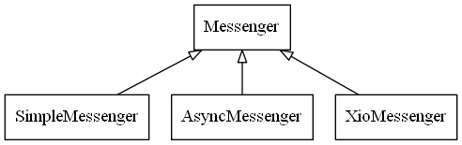

图 7 Messenger类型图

|  |  |  |  |
| --- | --- | --- | --- |
|  | SimpleMessenger | AsyncMessenger | XioMessenger |
| 发布状态 | 生产  V11版本之前，是缺省ms type。 | 生产  V11（2016-12-13）成为缺省 ms type。 | 试验 |
| 线程设计 | 每连接两线程 | 线程池 | 线程池 |
| 网络协议 | TCP | TCP、DPDK、RDMA | RDMA |

1. 线程设计对比

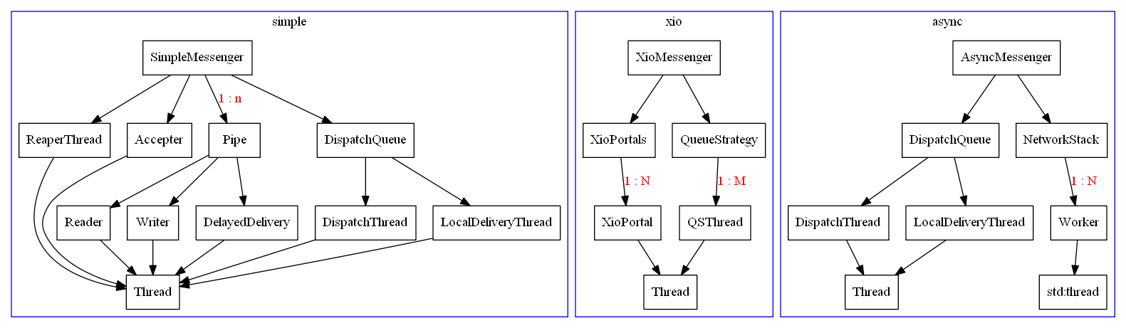

图 8 线程数对比图

AsyncMessenger采用worker线程池模式处理所有连接的Message收发，避免SimpleMessenger每连接线程模式导致线程过多引起的线程切换开销问题。

## AsyncMessenger

### AsyncMessenger结构



图 9 AsyncMessenger类图

1. AsyncMessenger类

Messenger的子类，具体实现Messenger定义的功能。

控制着NetworkStack（包括Worker及EventCenter）、Processer、DispatchQueue的创建、初始化和启动停止。

1. NetworkStack类

代表网络功能，采用单例模式，全局只实例化一个对象。

是Worker线程的容器，负责Worker的创建、启动。负责Worker的分配管理。

1. Worker类

抽象类，定义Worker控制接口。每个Worker拥有一个EventCenter。

1. EventCenter类

网络事件处理中心，监视文件事件、定时事件、外部事件，并调用事件注册的处理函数。EventCenter是AsyncMessenger的支持异步处理的核心。

1. Processer类

创建ServerSocket，绑定网络地址和端口并监听、接受连接请求。

1. ServerSocket类、ServerSocketImpl类

接受连接请求，创建ConnectSocket，创建AsyncConnection。

1. AsyncConnection类

Connection子类，实现连接具体的功能：建立连接、状态管理，消息收发。

1. ConnectedSocket类、ConnectedSocketImpl类

Connection Socket的数据收发。

1. DispachQueue类

AsyncMessenger对象包含一个DispachQueue对象。DispachQueue有两个线程，分别用于处理分发本地连接和外部连接接收的消息。

AsyncConnection接收消息后，对于应用能快速处理的消息，调用DispachQueue的快速分发接口直接处理消息；对于不能快速处理的消息，加入DispachQueue的消息队列，有DispachQueue线程进行分发。

### NetworkStack

NetworkStack基本抽象类，定义了网络控制接口，网络功能由具体网络类型的子类实现。NetworkStack本身只是实现Worker线程池的创建和管理。

三种网络类型

AsyscMessenger支持插件式网络后端，目前支持三种类型：Posix、DPDK和RDMA。

每种类型都实现自己的NetworkStack、Worker、ServerSocketImpl、ConnectedSocketImpl子类。

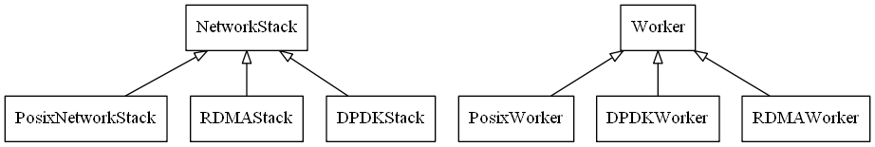

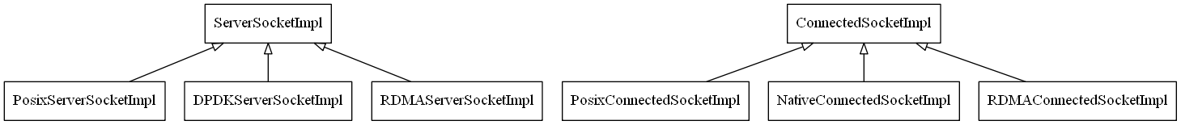

图 10 NetworkStack类图

### Worker、EventCenter

1. Worker进程创建、启动
2. 异步事件处理机制

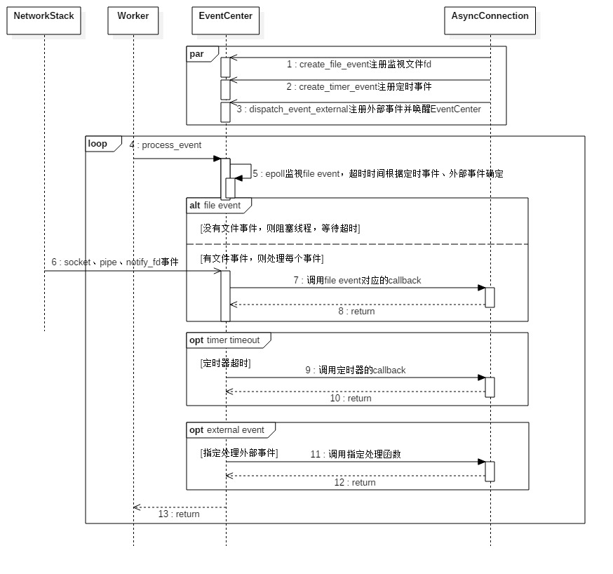

图 11 异步事件处理流程图

每个Worker包含一个EventCenter，Worker线程主函数中不停地循环调用EventCenter的事件处理函数（process_event），直到Worker线程退出。EventCenter的事件处理机制，是AsyscMessenger得以async运行的基础。

EventCenter处理三类事件：文件事件（文件可读可写事件），定时器事件，外部事件（立即调用指定的处理函数）。

AsyncConnection、AsyncMessenger等对象可向指定的Worker的EventCenter添加指定事件的回调函数或指示执行指定的函数，由EventCenter异步执行相关事件的处理。当没有事件发生时，EventCenter会阻塞在等待文件事件。等待时间根据是否有外部事件、定时事件确定：有外部事件时不等待，有定时事件时等待时间不超过定时器剩余时间，没有注册事件时等待30秒。

EventCenter本身会创建一个pipe，并监视pipe输入事件。当需要时，可通过写pipe输出文件唤醒EventCenter。如指示执行外部事件时，即通过该方式唤醒EventCenter。

当向EventCenter添加了文件事件（如socket文件），当相关事件发生时（socket接收数据）也会唤醒EventCenter。

### Processor、AsyncConnection

1. Connection建立流程

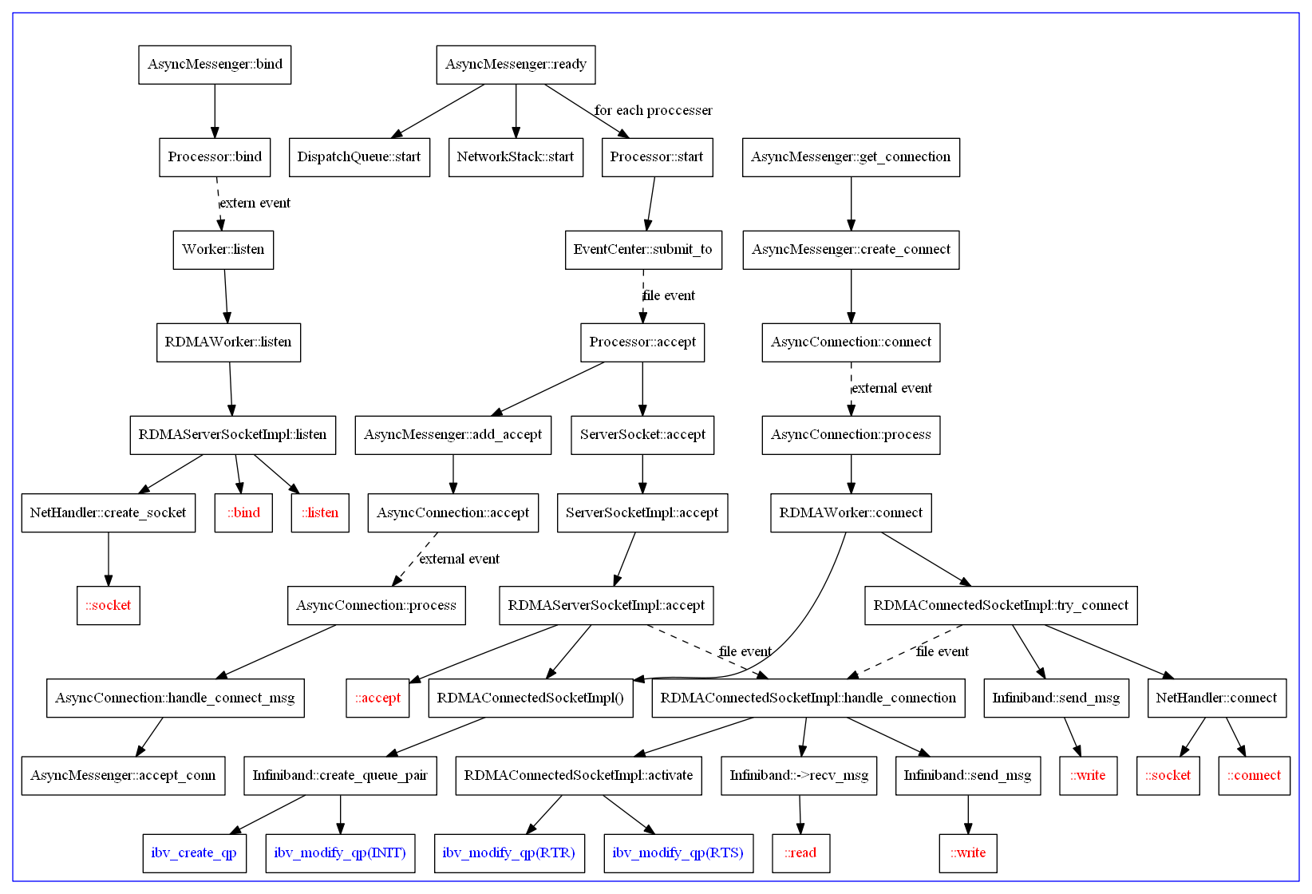

图 12 connect函数调用关系图

Server Messenger调用bind接口，Processor worker创建ServerSocket，bind，listen。

Server Messenger调用ready接口，Processor worker调用accept接受Client连接请求，创建connect socket和AsyncConnection。

Client Messenger调用create_connect接口，创建AsyncConnection，调用connect请求连接。

1. Ceph Network Protocol协商过程

Socket连接建立后，两端开始Ceph Network协议协商。



图 13 协议协商流程图

1. Server accept过程状态迁移：

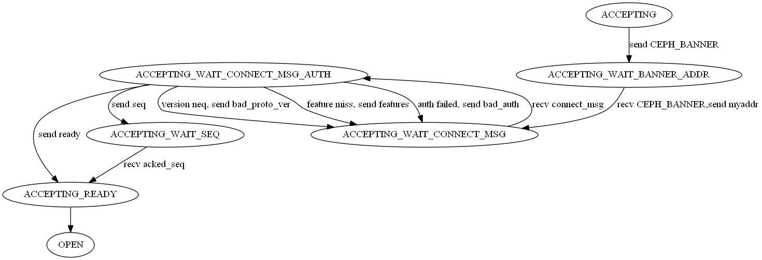

图 14 accept 状态迁移图

1. Client connect过程状态迁移：

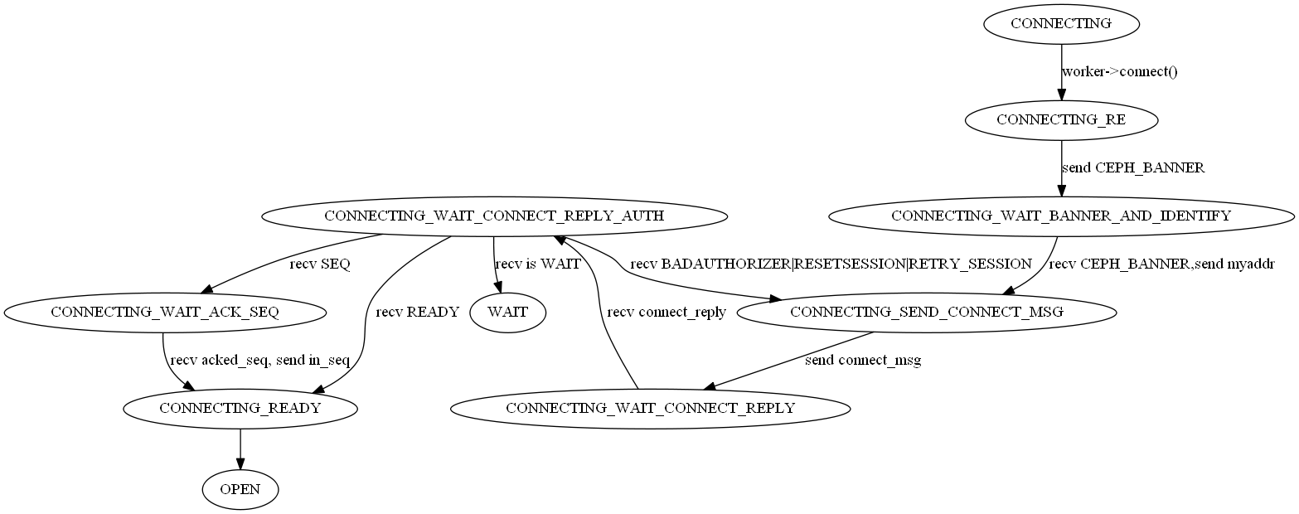

图 15 connect状态迁移图

1. 消息发送流程

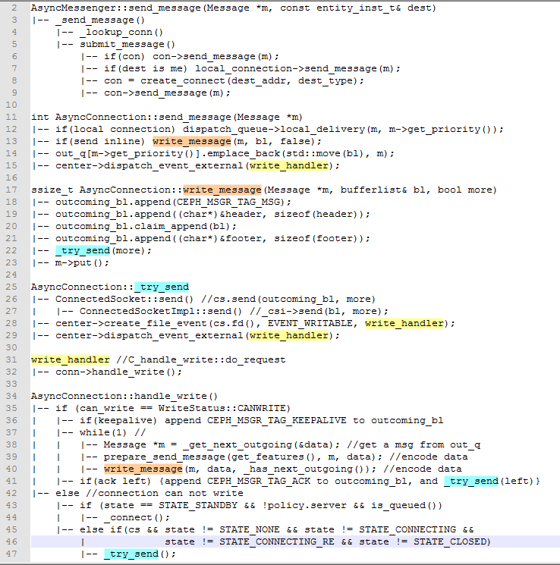

1. 消息接收、分发流程

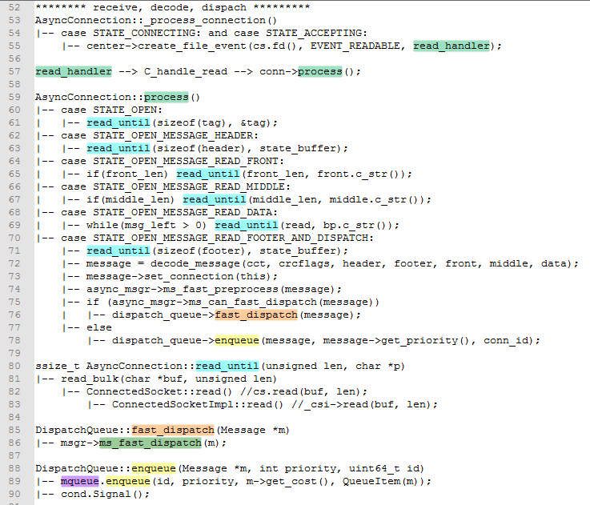

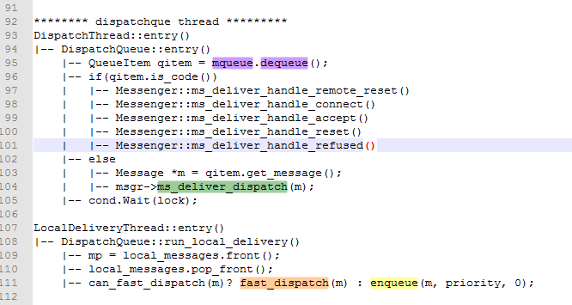

* 连接清除流程

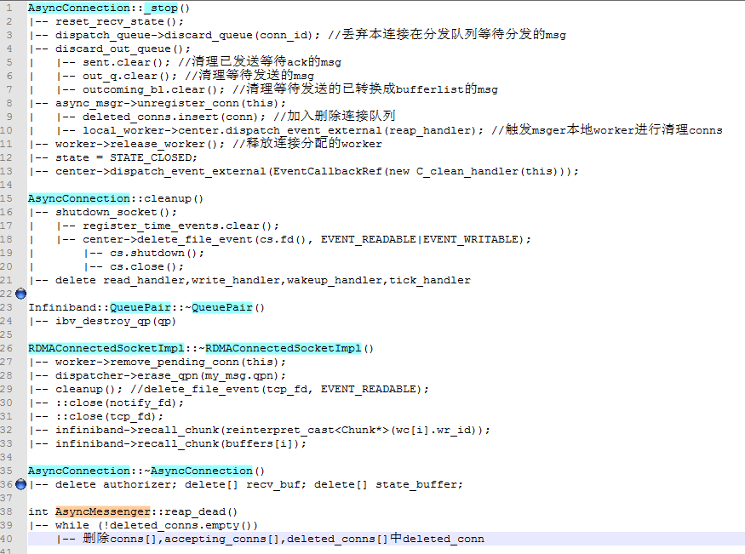

## RDMAStack、Infiniband

### 类结构图

1. RDMAStack在AsyncMessenger中的位置

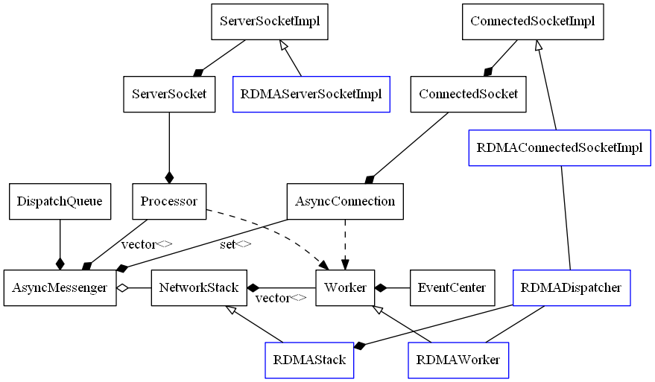

1. RDMAStack类结构图



1. Infiniband类结构图



### 创建与初始化

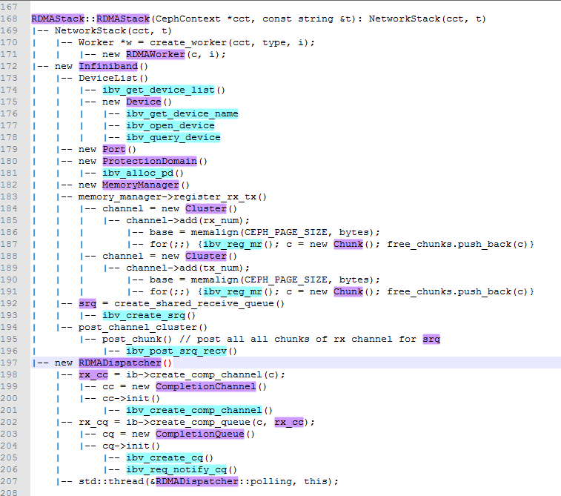

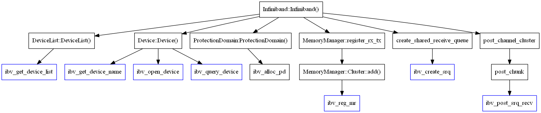

Infiniband QP（Queue Pair）由一个TxQueue和RxQueue组成，RDMAStack采用所有QP共享一个RxQueue（SRQ）。所有QP关联一个全局完成队列CQ，接收、发送完成都会向CQ插入任务完成表项（WC）。CQ关联一个完成通道Channel，当CQ有新WC时，会写Channel fd，通知RDMADispatcher有新CQ事件。



### 连接建立

Server监听并接收Client的连接请求，创建连接socket：RDMAConnectedSoketImpl。RDMAConnectedSoketImpl对象在创建时会自动创建Infiniband QP，和tcp Socket。先通过tcp socket交换QP的lid、QpNumber后，就可激活QP，之后就通过QP进行通信。

1. 时序图



1. 代码调用关系图

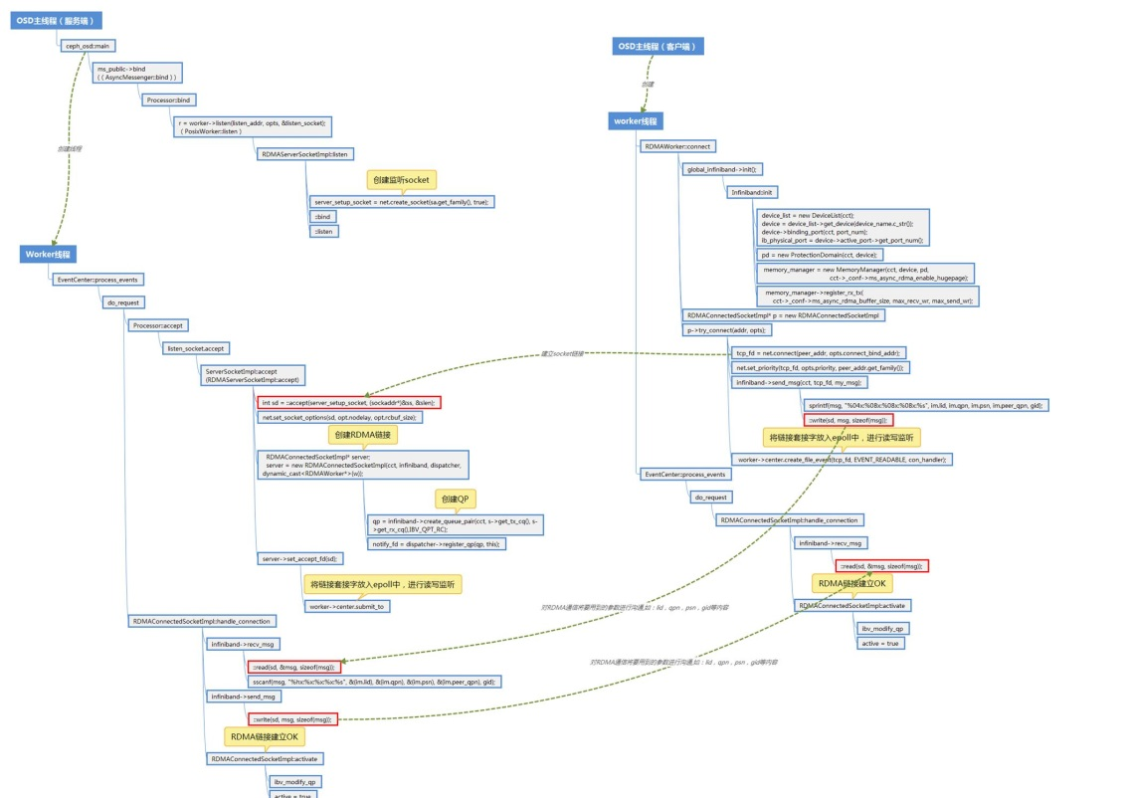

### 消息发送

1. 消息发送数据流



1. 代码调用关系图

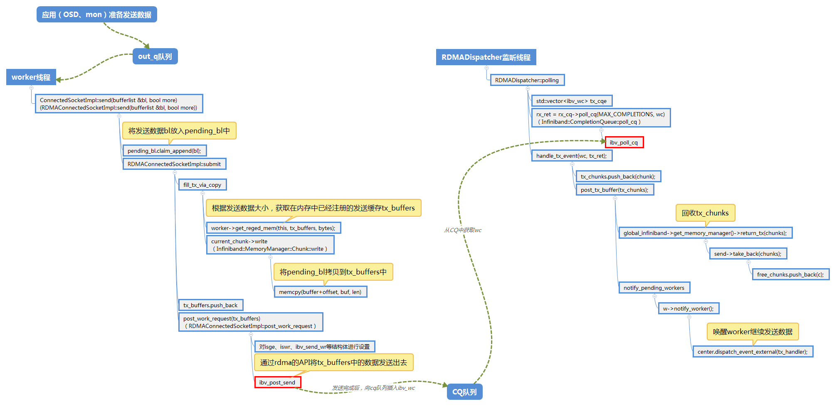

### 消息接收

1. 消息接收数据流



1. 消息接收时序图



1. 代码调用关系图

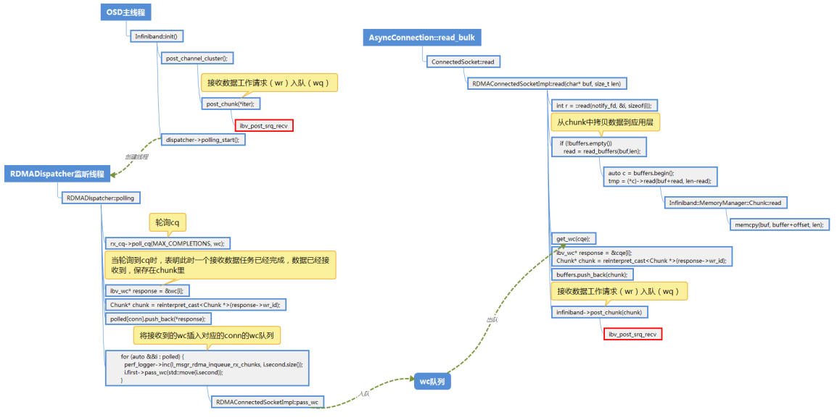

### 清除连接

~QueuePair()中删除infiniband qp，

~RDMAConnectedSocketImpl()中释放接收wc的chunk资源。

## 与业务模块的交互

1. 当业务模块需要发数据时，只需要调用消息发送接口函数即可。
2. 消息发送接口函数会将消息放入消息发送队列out_q。
3. 消息发送线程从队列out_q中取消息，发送给对方。
4. 消息接收线程从网络中获取到数据，然后放入工作队列op_shardewq.
5. 业务处理线程从该工作队列op_shardewq中取出数据，然后进行处理



图 16 与业务模块的交互

# 网络异常处理（待整理、补充）

## 消息保序

__u32 connect_seq, peer_global_seq;

std::atomic<uint64_t> in_seq{0};

std::atomic<uint64_t> out_seq{0};

std::atomic<uint64_t> ack_left{0};

out_seq是发送端进行设置，一般新建一个连接时随机产生一个序号，后续在发送消息时out_seq递增赋值给消息的序号m->seq.

in_seq是接收方进行设置，当收到消息后，判断该消息是否合法。如果合法，就将in_seq设置为收到消息的m->seq。

判断是否合法：

当m->seq <= in_seq；说明收到了重复的老消息，丢弃。

当m->seq > in_seq + 1; 说明收到了跳过了某些信息，目前是继续处理。

实际上接收端期望的是m->seq = in_seq + 1

ack_left表示收到的消息没有ack的数量。

当网络异常导致tcp连接中断后，会调用Pipe::fault进行处理，就是关闭socket，调用requeue_sent把没有收到ack的消息重新放入out_q队列头（放在头部以便于可以优先处理），而且out_seq会递减，后续会不断尝试重新建立连接。这样再重新建立连接重发的消息所带的seq还是跟之前的一样。

因为发送端连接异常调用Pipe::fault里会关闭socket，进行tcp的连接关闭的处理，在接收端继续读的时候读到0认为tcp_read失败，因此也会调用Pipe::fault()从而调用shutdown_socket去关闭socket。因此对于连接异常断开后再重新建立连接的情况，in_seq也不会接着之前的序号，仍然是取决于发送端生成的out_seq。因而可以保证消息的顺序。

requeue_sent 在连接异常时，重新入队。从sent中回到out_q中，待重新发送

discard_requeued_up_to 表示从out_q中丢掉某个序列号之前的消息。因为此时接收端可能已经收到该序号的消息了，不需要重新发送了

## 连接竞争

## 重建连接

## 错误处理

# Ceph集群网络

Ceph集群网络包括前端公共网络和后端集群网络，前端网络用于业务访问和集群管理，后端网络主要用于OSD间数据处理（复制、均衡、恢复、检查）。（管理网络在此省略）



图 17 网络拓补图

Ceph功能模块（MON、OSD、MDS、RadosClient）通过网络通信模块（Messenger）实现（节点间和节点内）进程间通信。

Messenger可分为Server Messenger和Client Messenger。Server Messenger监听端口，被动接受连接；Client Messenger主动请求建立连接（Server Messenger也可以主动向另一个Server Messenger请求建立连接）。Messenger之间建立连接后，可进行双向通信。



图 18 网络连接图

Ceph messenger主要有：

|  |  |  |  |  |  |
| --- | --- | --- | --- | --- | --- |
| Messenger | 类型 | 网络 | 监听 | 进程 | 用途 |
| "mon" | MON | public | 6789 | ceph-mon |  |
| "mds" | MDS | public | 6800+ | ceph-mds |  |
| "client" | OSD | public | 6800+ | ceph-osd | 响应OSD对象操作 |
| "cluster" | OSD | cluster | 6800+ | ceph-osd | OSD复制/均衡/恢复/回填/检查 |
| "hb_front_server" | OSD | public | 6800+ | ceph-osd | OSD心跳 |
| "hb_back_server" | OSD | cluster | 6800+ | ceph-osd | OSD心跳 |
| "hbclient" | OSD | both |  | ceph-osd | OSD心跳 |
| "ms_objecter" | OSD | public |  | ceph-osd | OSD向其他OSD请求对象操作 |
| "server" | MGR | public | 6800+ | mgr |  |
| "radosclient" | CLIENT | public |  |  | mon client，osd client，mgr client |
| "client" | CLIENT | public |  |  | mds client |

待补充。。。。。。

# 附录

参考文档：

《NAS V1R2 RDMA预研 报告.docx》